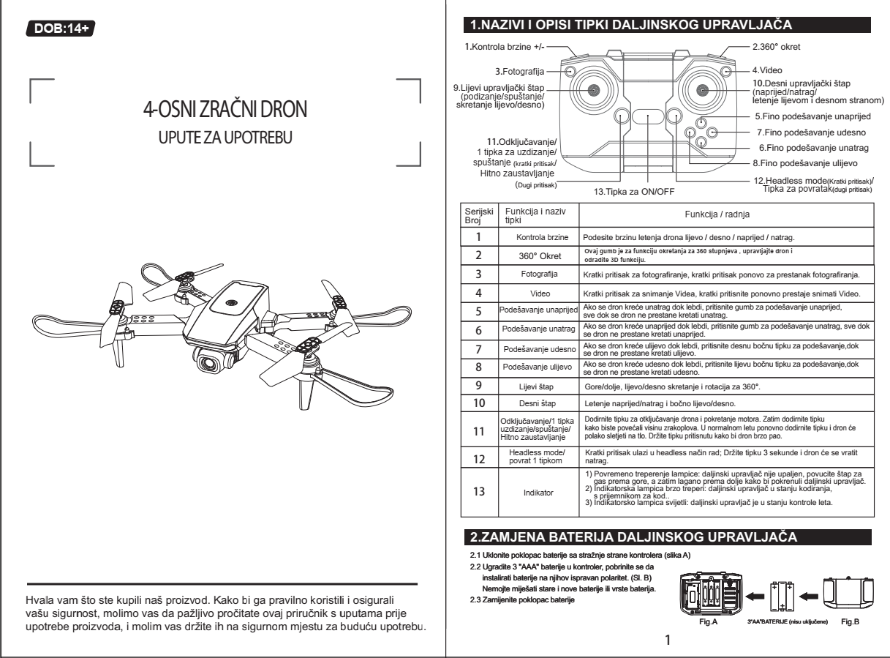
UPUTE ZA UPOTREBU DRON X60-X62

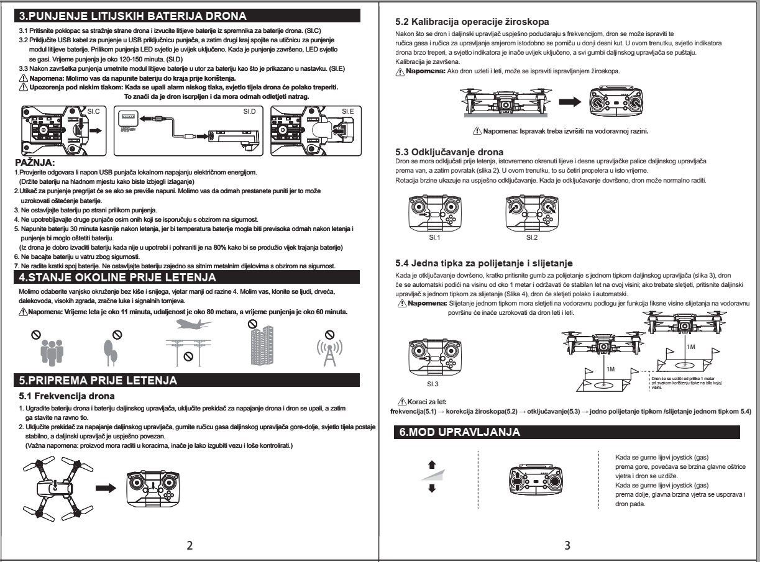
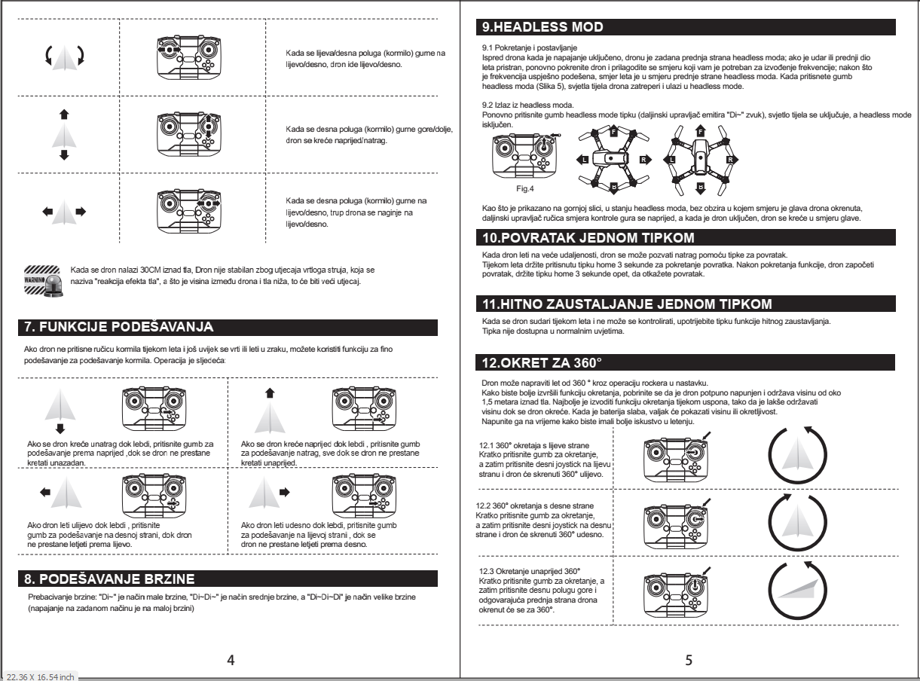
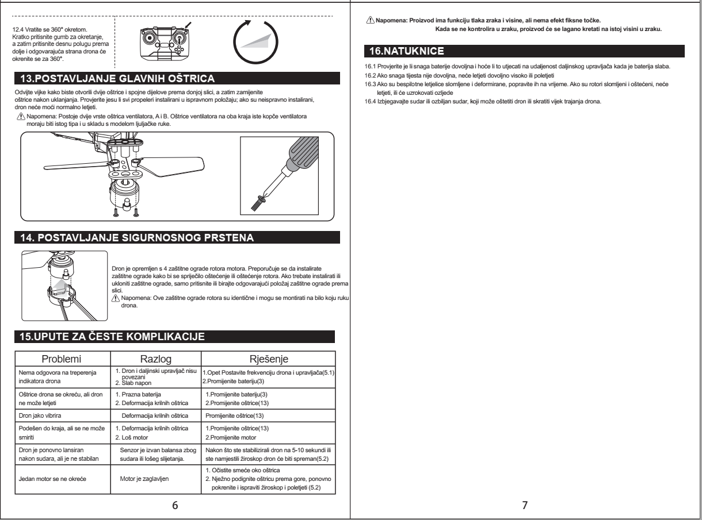

UPOZORENJA I NAPOMENE:
- Ako proizvod sadrži rotirajuće dijelove (elise, kotače …), nemojte ih dirati dok je proizvod upaljen kako bi izbjegli ozlijede.
- Nadzor odrasle osobe je potreban za korištenje proizvoda prema propisanoj dobnoj granici proizvoda.
- Prilikom ugradnje baterija u proizvod trebaju biti korištene baterije naznačene u uputama i trebaju biti ugrađene prema naznačenom polaritetu.
- Ne koristite baterije različitih proizvođača u isto vrijeme.
- Ne stavljajte baterije ili proizvode sa baterijama u vatru.
- Ako postoje oštećenja na bateriji ili proizvodu mora se zbrinuti prema propisanom načina zbrinjavanja električnog otpada.
- Baterije mogu sadržavati opasne tvari. Nemojte ih oštetiti, bušiti, savijati i slično. Nadzor odrasle osobe je potreban djeci prilikom rukovanja baterijama.
- Nemojte kratko spajati baterije.
- Ako dugo ne koristite proizvod, izvadite baterije iz proizvoda ako je to moguće.
- Baterije punite samo propisanim ili priloženim punjačima. Ako se baterije ne pune adekvatnim načinom, postoji opasnost od požara.
- Ako su baterije potrošene te se ne mogu napuniti uklonite ih iz uređaja.
- Koristite proizvode u sigurnim okruženjima. Nemojte koristiti proizvode u prostorima gdje je puno ljudi, gusta naseljenost, promet i zračna luka.
- Proizvodi mogu sadržavati sitne dijelove. Djeca ne smije koristiti proizvod bez nadzora odrasle osobe.
- Nemojte rastavljati proizvod nego se obratite stručnoj osobi.
- Koristite proizvod prema priloženim uputama.
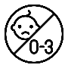
Nije namijenjeno za djecu mlađu od 3 godine.
Ambalaža se ne smije odlagati u kućni otpad. Molimo postupajte u skladu s odgovarajućim lokalnim procedurama za odlaganje.
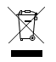
Ovaj uređaj se ne odlaže s kućnim otpadom. Predajte ga u sabirno mjesto za električki otpad u vašoj zajednici ili okrugu, kako bi se osiguralo da se stari uređaji recikliraju profesionalno, ekonomično i da se spriječi štetni utjecaj na okoliš i ljudsko zdravlje.
CE oznaka
Sukladnost sa zahtjevima važećih EC direktiva.
Oznaka recikliranja
Ovaj uređaj se može reciklirati.
Testirano prema međunarodnim standardima

Potrebno je kupiti baterije za daljinski upravljač!

